问题一：通俗交接文档
用途 从实际计算到论文表达
先告诉你结果，再解释结果是怎样算出来的，最后给出图表用法、可改写段落和容易写错的地方。它是问题一的写作交接材料，不是整篇参赛论文。

先记住三个事实
① 温度 药材从外向内升温。30分钟后，中心也明显变热，但表面仍比中心热约3.21℃。
② 水分 失水集中在外层。表面含水率由2.55降至1.5102 kg/kg；中心仍接近2.55。
③ 可信度 我们检查的是“计算是否可靠地解出了所建模型”。题目没有药材内部实测数据，不能把很小的数值误差写成真实预测误差。
1800秒时的指标 | 最终数值
中心 / 表面温度 | 33.5753 / 36.7856 ℃
中心 / 表面干基含水率 | 2.5500 / 1.5102 kg/kg
体积加权平均含水率 | 2.293557 kg/kg
含水率下降5%的向内深度 | 5.6936 mm
实际主方法 | 环形有限体积 + Kirchhoff通量 + 自适应隐式BDF
实际计算配置 | 2560个径向区间；rtol=10⁻¹⁰，atol=10⁻¹²

推荐阅读路线
只需要写结果：先看第5—7节。要写建模与求解：看第2—4节。要写检验与分析：看第8—16节。最后用第17—18节组织正文并逐项检查。表中记数法1e-6表示0.000001，也就是10⁻⁶。
数据版本：已完成的最终数值运行；总入口成功退出，24项测试通过，独立复核通过。本文直接读取最终表格和图片，不重新拟合或改动主模型。

2 题目在问什么，输入是什么
把药材近似看成一根圆柱。问题一只研究最初1800秒的预热阶段：在每个时刻，从中心到表面，不同位置分别有多热、还含多少水。
名称 | 通俗解释 | 本题取值或用法
径向位置 r | 距圆柱中心的距离 | 0为中心，2 cm为表面
时间 t | 开始预热后的时间 | 0—1800 s；每秒输出
温度 T | 局部冷热程度 | 计算用K，表格和图用℃
干基含水率 C | 水的质量 / 干物质质量 | 初始2.55 kg/kg
环境输入 | 圆柱外面的温度与含水率记录 | 附件1前31条，间隔60 s
表面交换 | 热量或水分穿过表面的难易程度 | 热交换系数h、水分交换系数hₘ
最终交付 | 题目要求的数值表 | result1.xlsx：温度、水分浓度两表

干基含水率为什么可以大于1
C=2.55表示：每1 kg干物质对应2.55 kg水。它不是“水占总质量的255%”，也不能直接写成湿基含水率255%。本次没有把干基含水率换成湿基含水率。

附件怎样使用
使用附件1的Sheet1!A2:C32，包含0、60、120……1800秒共31条记录。环境温度从28℃升至41.513℃；环境含水率从0.01963升至0.03307。相邻记录之间以直线连接，给求解器提供任意时刻的边界输入。
附件3中的result1.xlsx用作输出模板。附件2未参与问题一计算。环境记录不是药材内部实测值，不能拿来与内部预测比较并计算拟合优度R²。
特别注意：环境温度41.513℃是外部条件，不是1800秒时药材表面的答案；药材表面实际约36.7856℃。

3 模型：热向里传，水向外走
想象把圆柱横截面分成一圈一圈的薄环。每一圈都会与相邻的圈交换热量和水分。圈内增加了多少，取决于“流进来多少减去流出去多少”。

温度方程：相邻位置的温差推动传热
$$ρ{ c}_{p}\frac{∂ T}{∂ t}=\frac{k}{r}\frac{∂}{∂ r}(r\frac{∂ T}{∂ r})$$
左边表示这一小圈升温需要储存多少热量；右边表示周围传入与传出的净热量。ρ是密度，cₚ是比热容，k是导热系数。无需在正文展开复杂微积分，重点解释“局部能量收支”。

水分方程：含水率差推动内部迁移
$$\frac{∂ C}{∂ t}=\frac{1}{r}\frac{∂}{∂ r}(rD(C)\frac{∂ C}{∂ r})$$
$$D(C)=7×{10}^{−9}exp(−0.89/C)$$
D(C)是扩散系数，可理解为内部水分迁移能力。含水率变了，迁移能力也跟着变，因此这是非线性模型。最终结果始终保留这一变化，没有把D固定为常数。

中心和表面怎样处理
$$\frac{∂ T}{∂ r}(0,t)=0, \frac{∂ C}{∂ r}(0,t)=0$$
$$−k\frac{∂ T}{∂ r}{(R,t)=h(T}_{s}{−T}_{air})$$
$${−D(C}_{s})\frac{∂ C}{∂ r}{(R,t)=h}_{m}{(C}_{s}{−C}_{e})$$
中心左右对称，没有一个特殊的“向外偏好”。表面则通过有限交换与环境联系：外界更热，热量流入；药材表面含水率远高于环境有效值，水分向外排出。表面状态不会瞬间等于环境状态。
初始条件：所有位置T=301.15 K（28℃）、C=2.55。问题一两条方程独立计算；没有引入第二问的温度相关扩散系数、物性变化、收缩或潜热耦合。

4 真正使用的方法：论文应怎样写
建议方法名称写为：“基于环形有限体积与Kirchhoff通量的径向传热—非线性水分扩散模型，采用自适应隐式BDF求解”。下面逐个解释这些词。
步骤 / 名称 | 通俗解释 | 实际处理
环形有限体积（FVM） | 把材料分成薄环，对每一环列收支账 | 体积不同，储存量按体积计算；内部交换成对抵消
表面加密网格 | 水分变化最剧烈的地方分得更细 | sinh映射，β=2.5；最终2560区间、2561节点
Kirchhoff通量 | 把变化的迁移能力先积分，再算相邻环的水分流量 | 保留D(C)非线性；极小浓度差采用稳定展开
隐式BDF | 整体协调下一时刻的状态，适合快慢变化同时存在的问题 | 自动调整内部步长；每个60 s输入折点重新起段
稀疏Jacobian | 告诉求解器：改动一个位置会影响哪些相邻位置 | 仅相邻节点直接关联，使用三对角稀疏结构
线性插值输出 | 把细网格结果对应到题目指定半径 | 导出0—2 cm、间隔0.1 cm的21个位置

为什么没有直接选计划中的参考配置
原方案预计N=1280、rtol=10⁻⁸可能够用。实际验证发现：初始表面水分变化很快，1280区间还未达到所设网格门槛；以K为单位的温度时间误差也未过关。因此依照原验收标准，选用N=2560和更严格的10⁻¹⁰/10⁻¹²容差。物理参数没有改变。

容易混淆的两个时间尺度
“每秒输出”是结果保存频率，不是BDF的内部固定步长。求解器在变化快时可以走更小的时间步，在变化慢时走更大的时间步。rtol、atol是求解器的误差控制设置，也不是已经证明的真实预测误差。
实际参数：R=0.02 m，L=0.25 m，ρ=820 kg/m³，cₚ=2600 J/(kg·K)，k=0.36 W/(m·K)，h=25 W/(m²·K)，hₘ=8×10⁻⁷ m/s。验证算法Radau、后向欧拉和解析级数没有替代BDF生成最终主结果。

5 最终答案：表一和表二
半径单位为cm；r=0是中心，r=2是表面。以下两张表直接读取最终CSV文件，统一保留四位小数。

表1 不同时刻与径向位置的温度（℃）
时间/s | r=0 | r=0.5 | r=1.0 | r=1.5 | r=2.0
100 | 28.0001 | 28.0003 | 28.0040 | 28.0327 | 28.1801
300 | 28.0408 | 28.0635 | 28.1514 | 28.3681 | 28.8489
600 | 28.4533 | 28.5360 | 28.8039 | 29.3159 | 30.1652
900 | 29.3243 | 29.4583 | 29.8755 | 30.6161 | 31.7304
1200 | 30.5427 | 30.7098 | 31.2223 | 32.1126 | 33.4276
1500 | 31.9957 | 32.1867 | 32.7660 | 33.7463 | 35.1203
1800 | 33.5753 | 33.7720 | 34.3642 | 35.3621 | 36.7856

表2 不同时刻与径向位置的干基含水率（kg/kg）
时间/s | r=0 | r=0.5 | r=1.0 | r=1.5 | r=2.0
100 | 2.5500 | 2.5500 | 2.5500 | 2.5500 | 2.2470
300 | 2.5500 | 2.5500 | 2.5500 | 2.5492 | 2.0508
600 | 2.5500 | 2.5500 | 2.5500 | 2.5353 | 1.8770
900 | 2.5500 | 2.5500 | 2.5497 | 2.5045 | 1.7547
1200 | 2.5500 | 2.5500 | 2.5482 | 2.4646 | 1.6586
1500 | 2.5500 | 2.5499 | 2.5445 | 2.4206 | 1.5787
1800 | 2.5500 | 2.5497 | 2.5383 | 2.3755 | 1.5102

可以怎样概括这两张表
各径向位置的温度均随预热推进而升高，且同一时刻总体呈现“表面高、中心低”的分布。水分下降呈明显的空间差异：表面下降最快，内部变化较小。1800秒时，表面含水率约为1.5102 kg/kg，中心仍接近初始水平。
表中的2.5500可能由2.54999等数值舍入而来，不能据此说“中心严格没有失水”。result1.xlsx还包含1—1800秒、每0.1 cm一个位置的完整题定输出。

6 图1：为什么说“热传得快，湿迁移慢”
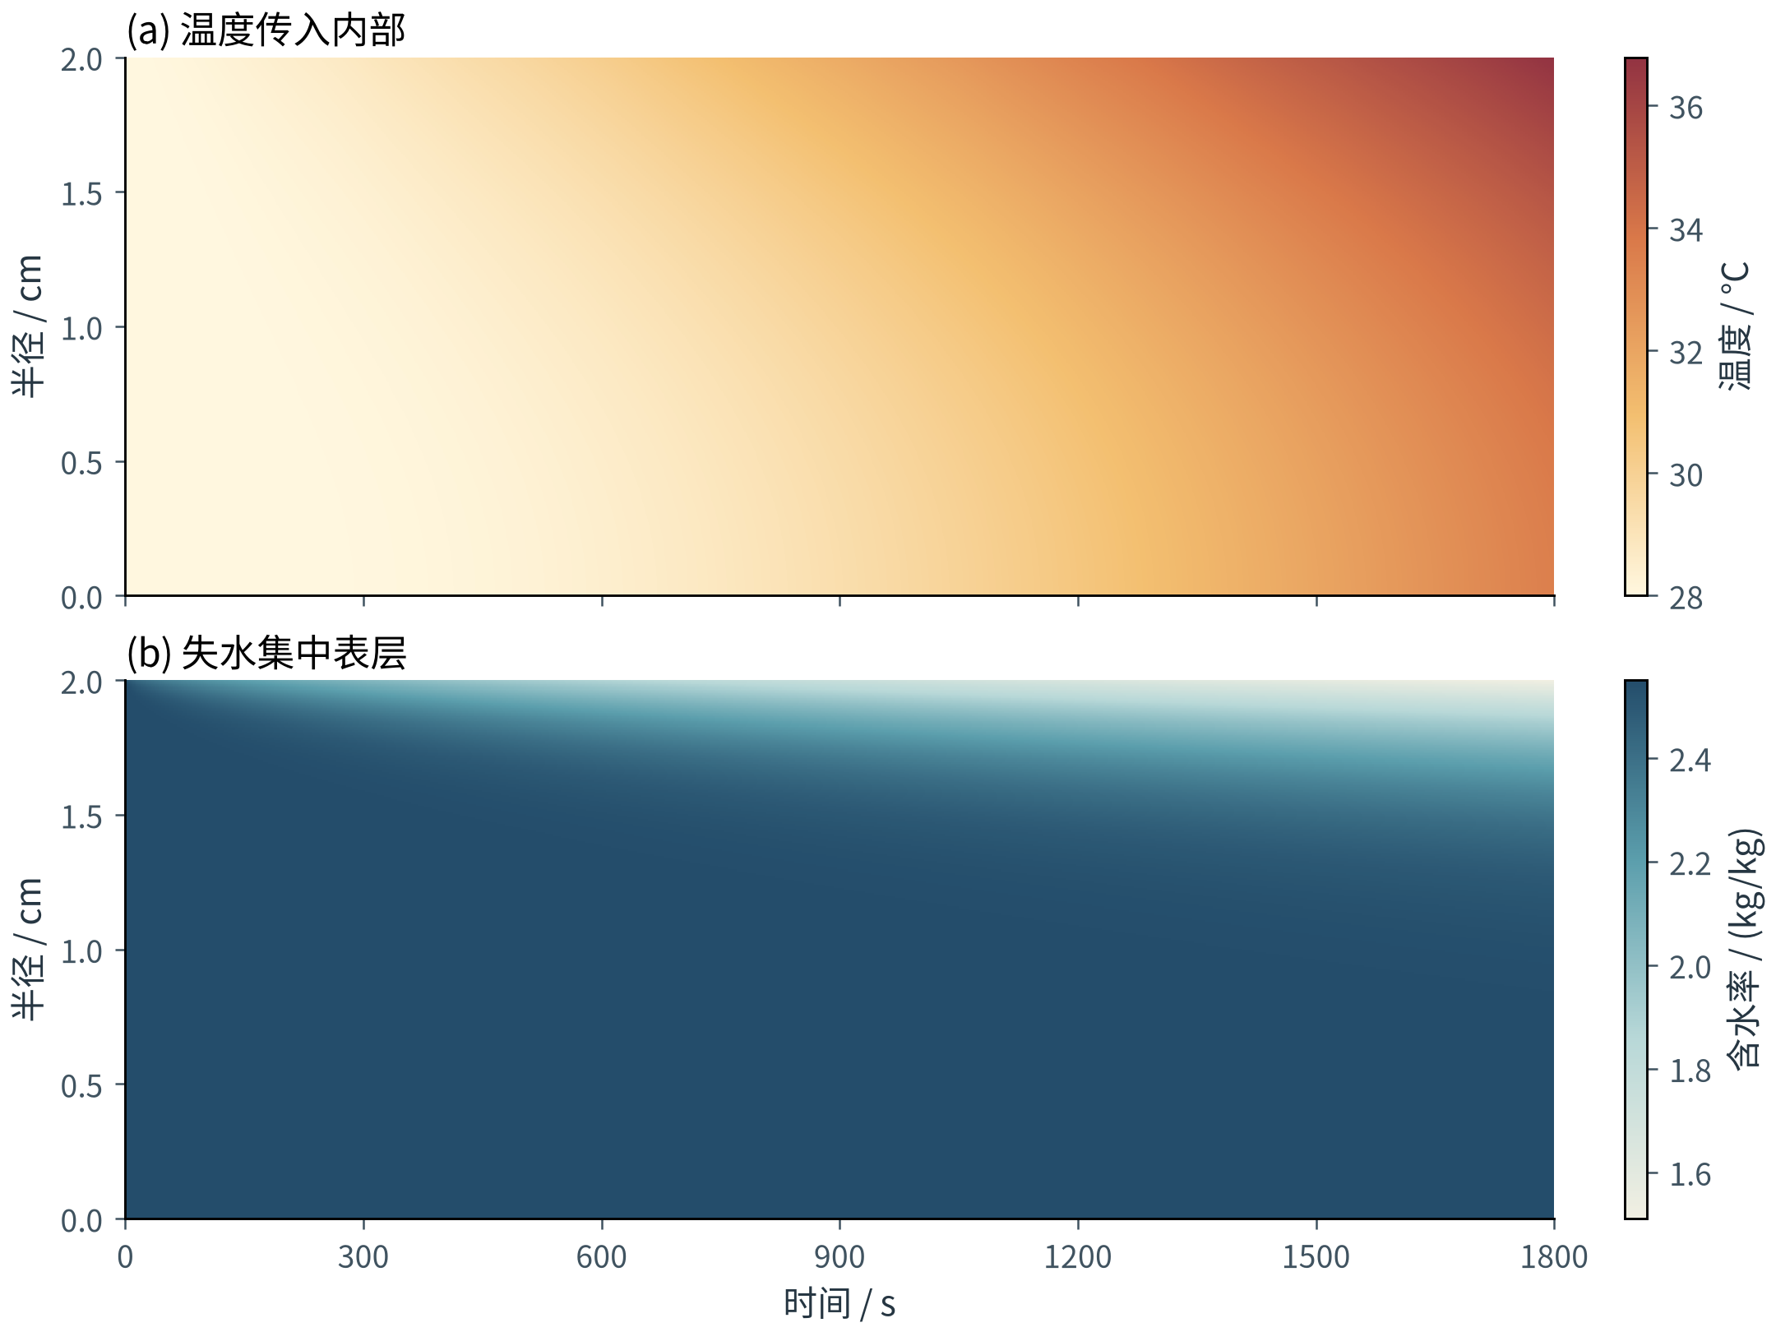
图1 预热阶段温度与含水率的时空分布
怎样读图 横轴是时间，纵轴是距中心的半径。上图颜色对应温度，下图颜色对应含水率；两张图的色标代表不同物理量，不能直接比较颜色深浅。
图能支持什么 上图显示升温逐渐传入中心；下图显示含水率下降首先发生在表面，并主要集中在外层。这与表1、表2一致。
尺度解释 初始热扩散时间约39.5分钟，水分扩散时间约22.5小时。30分钟与前者同量级，却远小于后者；相应Fo数约为0.7598和0.0222。可把Fo理解为“经过的时间占扩散特征时间的比例”。
水分时间尺度使用初始D值估算，只帮助解释快慢，不是精确干燥完成时间，也不能代替网格收敛检查。

7 图2：失水影响向内推进了多深
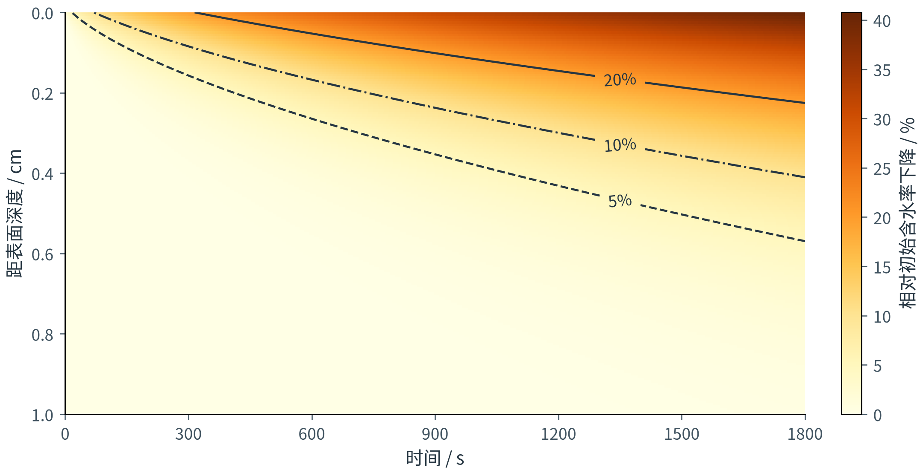
图2 表层相对失水程度与5%、10%、20%阈值位置
怎样读图 纵轴改成“从表面向内的深度”，0在最上方。颜色越深，表示相对初始含水率下降越多。三条线分别连接刚好下降5%、10%、20%的位置。图中只放大显示外侧0—1 cm区域。
时间/s | 5%深度/mm | 10%深度/mm | 20%深度/mm
300 | 1.5717 | 0.8455 | 未达到
600 | 2.6463 | 1.6758 | 0.5266
900 | 3.5327 | 2.3746 | 1.0142
1200 | 4.3151 | 2.9975 | 1.4570
1500 | 5.0290 | 3.5691 | 1.8679
1800 | 5.6936 | 4.1032 | 2.2546

建议结论 1800秒时，5%阈值推进至表面以内约5.69 mm。阈值越高，所处位置越靠近表面；这表明外层损失较大，而往内部逐渐减弱。
这些线是人为定义的等失水程度位置，不是严格的材料界面、裂纹界面或真实干湿分界。未达到某阈值时，该时段不应画出对应曲线。深度表由未舍入全场数据线性定位得到。

8 图3：我们怎样证明“算得可靠”
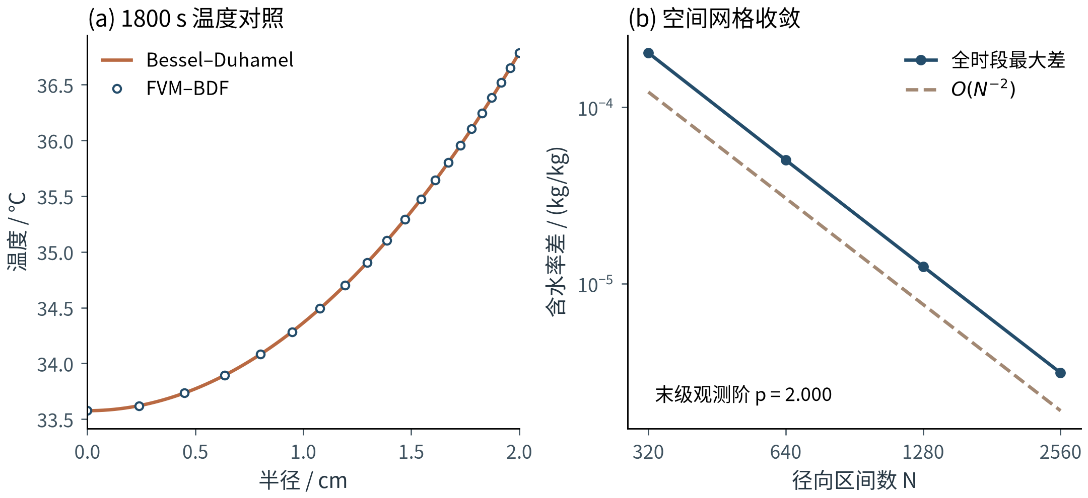
图3 温度解析对照与空间网格收敛
左图的实线是独立解析级数算出的温度，圆点是FVM—BDF结果。两者几乎重合。右图把网格逐步加密，误差随之下降，并接近二阶参考线。两部分是在用不同证据交叉检查计算。
检查 | 实际结果 | 它说明什么
温度解析解对照 | 1.200e-06 K | N640的FVM与独立温度基准吻合
常D水分解析对照 | 1.649e-05 kg/kg | 在可求解析解的退化情形下，水分离散实现正确
BDF与Radau对照 | 3.806e-09 kg/kg | N120严格容差下，两种时间算法结果一致
网格加密 | 末级误差3.120e-6；阶数约2 | 空间划分已经细到满足设定门槛
时间容差加严 | 生产温度最大差1.422e-7 K | 进一步收紧时间控制对结果影响很小
守恒、物理范围 | 全部通过 | 没有凭空产生净热量或水分；方向和范围合理

论文里要区分两种“正确”
本次证据支持“所建立方程被可靠地数值求解”，英文称verification。要证明模型能准确预测真实药材，还需要内部温度、含水率实测数据进行validation。第一问没有这些数据。
不能写“模型真实预测误差仅10⁻⁷”或“预测准确率接近100%”。也不能把常D基准对照说成最终模型采用常D。

9 网格与时间分析：生产配置从何而来

空间：把薄环分得更细，答案是否还会变
区间数对照 | 最大水分差/kg·kg⁻¹ | 最大温度差/K | 观测阶
320 → 640 | 2.030e-04 | 3.976e-05 | —
640 → 1280 | 5.012e-05 | 8.009e-06 | 2.0177
1280 → 2560 | 1.248e-05 | 1.182e-06 | 2.0053
2560 → 5120 | 3.120e-06 | 3.196e-07 | 2.0005

水分最大差总是出现在第1秒、圆柱表面。这是初始瞬态最剧烈的位置；只检查1800秒会漏掉它。末级网格差低于5×10⁻⁶，且观测阶约2，因此选择2560区间，5120只作为更细的参考。
这里的“二阶”可以直观理解为：进入稳定收敛区间后，把网格间距约减半，误差通常约降到原来的四分之一。表中观测阶由相邻两组网格差计算，没有假称做过10240区间计算。

时间：空间网格不动，只收紧求解器容差
rtol / atol | 最大温度差/K | 最大水分差/kg·kg⁻¹
1e-06 / 1e-08 | 9.037e-04 | 2.719e-05
1e-07 / 1e-09 | 9.892e-05 | 2.005e-06
1e-08 / 1e-10 | 1.069e-05 | 1.608e-07
1e-09 / 1e-11 | 1.322e-06 | 3.040e-08
1e-10 / 1e-12 | 1.422e-07 | 4.023e-09
1e-11 / 1e-13 | 0.000e+00 | 0.000e+00

表中统一以10⁻¹¹/10⁻¹³结果为参考；最后一行的零是“与自身比较”，不是绝对误差为零。生产配置10⁻¹⁰/10⁻¹²在两种物理量上都满足最大差不超过10⁻⁶的门槛。
网格研究固定时间配置；时间研究固定空间网格。不能同时改动两者，再把差异全部归因于某一种误差。

10 守恒与物理合理性：检查收支账
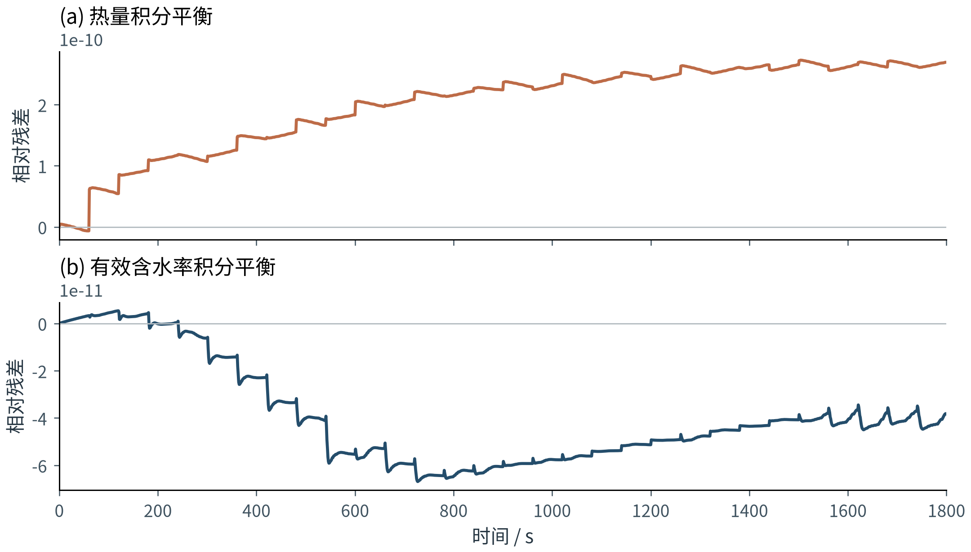
附图2 热量与有效含水率的积分平衡残差
怎样理解守恒 全体薄环合起来看，内部环与环的交换会相互抵消，剩下的变化只应来自表面。因而应满足“内部储存变化＋从表面累计流出的量≈0”。
累计表面通量不是随便把每秒的瞬时值加起来，而是在求解器给出的连续近似轨迹上独立做高精度积分，再用两组积分精度交叉比较。
检查量 | 最大相对残差 | 验收门槛
热量 | 2.726e-10 | ≤1e-7
有效含水率积分 | 6.688e-11 | ≤1e-7

怎样读附图2 两条曲线都在很小的量级内。局部起伏反映数值计算的微小残差；并不代表材料周期性地产生热量或水分。
另已检查：所有值有限、C>0、温度没有超出初始/环境全局范围；径向温度向表面不降低，径向含水率向表面不升高；热量向内流、水分向外流。未通过裁剪负值来“修好”结果。
含水率C是质量比。未另外提供干物质密度时，ΣVᵢCᵢ应称“有效含水率积分”，不要直接称“真实水质量”。热量残差按初始总热量归一化，水分残差按初始有效含水率积分归一化。

11 灵敏度：参数改变，哪里最受影响
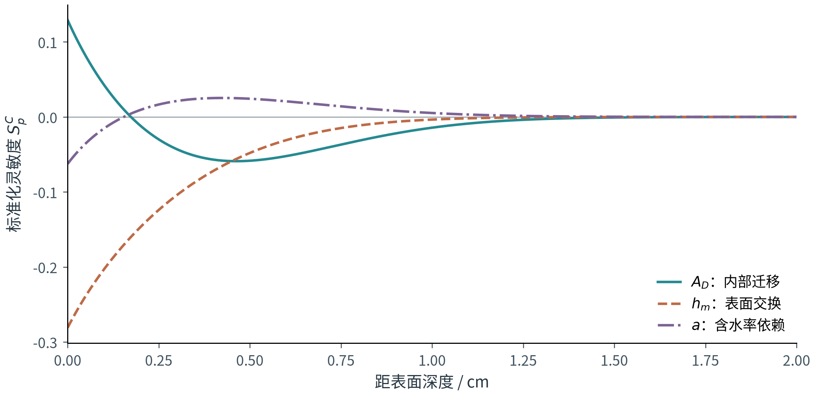
图4 1800秒时三个主参数的径向含水率灵敏度
每次只改一个参数，分别增加和减少2%，各重算一次。将两次结果之差除以扰动幅度和名义初始含水率，得到图中的标准化灵敏度。正值表示参数增大使含水率升高，负值则相反。
$$S_{p}^{C}=\frac{C(p(1+ε))−C(p(1−ε))}{2ε{ C}_{0}}$$
参数 | 表面灵敏度 | 体积平均灵敏度
A_D：内部迁移尺度 | +0.129137 | -0.015086
a：含水率依赖强度 | -0.062602 | +0.006685
hₘ：表面交换 | -0.281037 | -0.068612
R：半径（补充） | +0.022806 | +0.098813
C₀：初始含水率（补充） | +0.649788 | +0.891697

最值得写的机制 A_D增大，相当于内部更容易向表面补水，所以表面含水率反而升高；但内部水分也更容易被运到外面，整体平均含水率下降。hₘ增大相当于表面对外交换更强，表面和整体平均含水率都下降。
平均值按薄环体积加权，不能用普通节点平均。半径R扰动比较同一相对半径r/R。即使扰动C₀，灵敏度分母仍使用名义C₀=2.55。

12 灵敏度是否依赖“恰好选了2%”
如果只做2%扰动，可能担心结论只是该幅度下的偶然现象。于是再做1%和5%，比较方向与大小是否稳定。下面列出三个主参数的实际结果。
参数 | 扰动幅度 | 表面灵敏度 | 体积平均灵敏度
A_D | 1% | +0.129121 | -0.015083
A_D | 2% | +0.129137 | -0.015086
A_D | 5% | +0.129249 | -0.015100
a | 1% | -0.062602 | +0.006685
a | 2% | -0.062602 | +0.006685
a | 5% | -0.062604 | +0.006685
hₘ | 1% | -0.281030 | -0.068610
hₘ | 2% | -0.281037 | -0.068612
hₘ | 5% | -0.281091 | -0.068625

三个主参数的表面、体积平均灵敏度，在1%、2%、5%设置之间相对2%结果的最大变化约0.097%，响应方向保持一致。因此，在这组局部扰动范围内，机制判断对差分幅度较稳定。

怎样把灵敏度换成实际含水率变化
注意：这里的S不是“输出百分比变化 / 参数百分比变化”的弹性。由于分母用了初始含水率C₀，参数增加1%时，含水率的一阶变化约为S×0.01×2.55。
例如，A_D增加1%，表面含水率约增加0.003293 kg/kg；hₘ增加1%，表面含水率约减少0.007166 kg/kg。这是基准附近的一阶近似，不应外推到参数成倍变化。

“稳健”在这里具体指什么
它指局部结论对所选扰动幅度不敏感，不意味着所有参数误差、所有环境变化、所有真实药材都不会改变结果。1%、2%、5%是分析设置，不是题目给出的测量误差，更不是概率区间。
R、C₀也做了相同三种幅度的补充试验，完整数值见sensitivity_summary.csv和sensitivity_scenarios.csv。5%失水深度始终相对于各情景自身的初始含水率定义。

13 联合情景：内部迁移与表面交换一起变
为观察两个机制共同变化，A_D和hₘ分别取基准值的0.90、0.95、1.00、1.05、1.10倍，共25种组合。下列矩阵把全部组合呈现出来，行是A_D倍数，列是hₘ倍数。

表3 联合情景下1800秒表面含水率（kg/kg）
A_D / hₘ | 0.90 | 0.95 | 1.00 | 1.05 | 1.10
0.90 | 1.5505 | 1.5122 | 1.4752 | 1.4394 | 1.4049
0.95 | 1.5680 | 1.5300 | 1.4933 | 1.4578 | 1.4234
1.00 | 1.5843 | 1.5467 | 1.5102 | 1.4750 | 1.4409
1.05 | 1.5997 | 1.5624 | 1.5262 | 1.4912 | 1.4574
1.10 | 1.6142 | 1.5772 | 1.5413 | 1.5066 | 1.4729

表4 联合情景下1800秒体积平均含水率（kg/kg）
A_D / hₘ | 0.90 | 0.95 | 1.00 | 1.05 | 1.10
0.90 | 2.3152 | 2.3063 | 2.2977 | 2.2894 | 2.2814
0.95 | 2.3134 | 2.3043 | 2.2955 | 2.2871 | 2.2789
1.00 | 2.3117 | 2.3025 | 2.2936 | 2.2850 | 2.2767
1.05 | 2.3101 | 2.3007 | 2.2917 | 2.2830 | 2.2745
1.10 | 2.3086 | 2.2991 | 2.2899 | 2.2811 | 2.2725

沿某一行向右看，只有表面交换变强：表面与平均含水率均下降。沿某一列向下看，只有内部迁移变强：表面含水率上升，平均含水率下降。这使局部灵敏度给出的相反响应更容易理解。
这25种设置中，表面含水率范围为1.4049—1.6142 kg/kg；体积平均含水率为2.2725—2.3152 kg/kg；5%阈值深度为5.300—6.074 mm。
这里只是指定参数范围内的情景结果。各组合没有被赋予发生概率，因此上述范围不能写成95%置信区间，也不能把最有利组合称为题目要求的最优方案。

14 输入处理稳健性与热湿相轨迹

把环境记录之间的直线换成平滑曲线，会怎样
主结果用分段线性插值。对照使用PCHIP，它经过同一批观测点，并尽量保持数据原有形状。两种输入分别重算后，在题定输出时空位置比较最大差。
输出量 | 线性与PCHIP最大差
温度 | 0.004202 K（温差数值同℃）
含水率 | 1.865e-06 kg/kg

两种合理插值下结果变化较小，说明本例对这种输入处理选择较稳定。但这没有检验原始测量本身的误差。没有对每秒插值值再独立加入随机噪声。
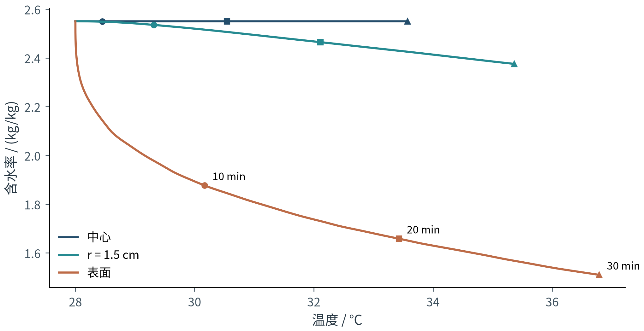
附图3 中心、r=1.5 cm和表面的温度—含水率轨迹
怎样读附图3 每条线跟踪同一位置在预热过程中的状态；圆、方、三角标记对应10、20、30分钟。中心温度升高而含水率变化很小；表面同时明显升温和失水。
轨迹图把两个状态画在同一张图上，不等于证明它们存在直接因果耦合。问题一实际模型中，两条方程独立求解。

15 附录算法审计：为什么最终采用BDF
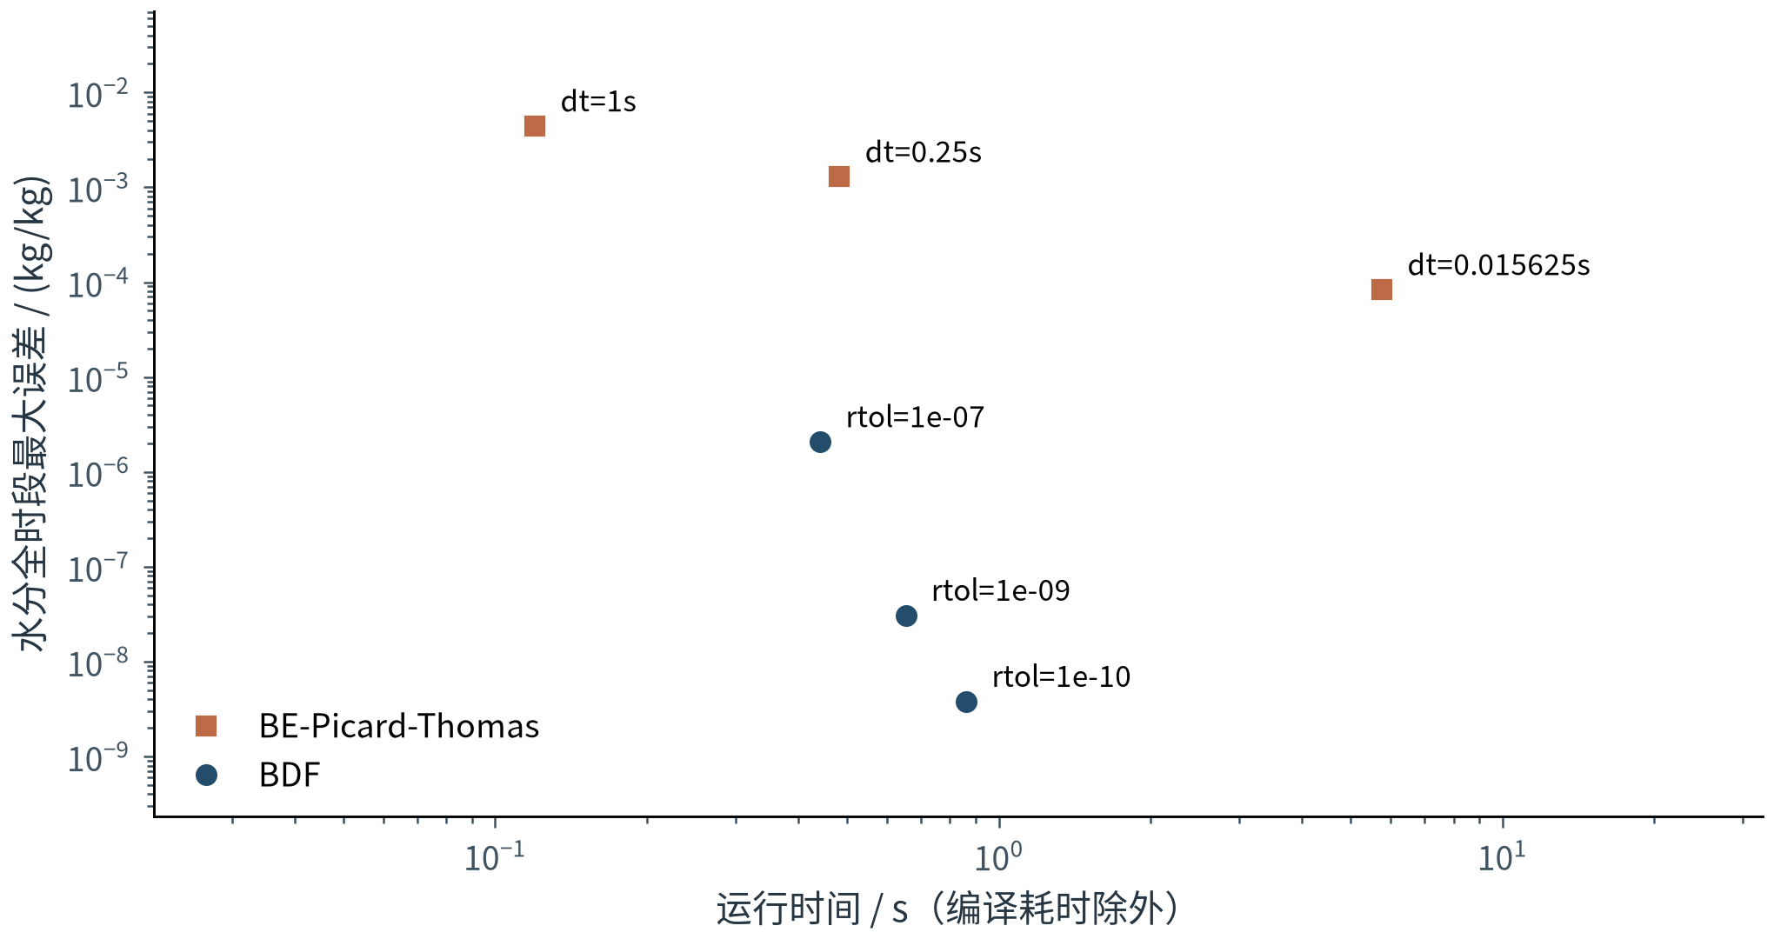
附图1 不同时间求解配置的全时段误差与实际耗时
另写了后向欧拉—Picard—Thomas程序作对照：先猜下一时刻的含水率，再反复更新；每次更新只需要解一个三对角方程组。步长越小通常越准，但步数也越多。它没有生成最终主答案。
算法 | 设置 | 全时段误差 | 1800s误差 | 耗时/s
BDF | rtol=1e-10 | 3.806e-09 | 8.873e-10 | 0.862
BE | Δt=1s | 4.431e-03 | 8.960e-05 | 0.120
BE | Δt=0.25s | 1.293e-03 | 2.240e-05 | 0.483
BE | Δt=0.015625s | 8.344e-05 | 1.400e-06 | 5.766
BDF | rtol=1e-07 | 2.077e-06 | 1.776e-06 | 0.442
BDF | rtol=1e-09 | 3.080e-08 | 2.873e-08 | 0.654

误差单位均为kg/kg，以同一N120网格上的严格Radau结果作参考。后向欧拉步长由1秒降到0.25秒，再降到1/64秒，误差持续下降，观测阶约0.889和0.988，体现预期的一阶收敛。
BDF在本次实现中用较少计算代价达到更高精度，支持选择它作为主时间算法。耗时是本机本次运行记录，BE已排除JIT编译时间；不能把这张图解读成适用于所有代码和硬件的普遍速度排名。
Picard每步允许最多50次更新，收敛阈值1e-10；不收敛时缩小步长并记录，不静默接受。内部特殊函数割线用8点Gauss积分计算，已与解析Kirchhoff差分核对。

16 更深一层：制造解与Kirchhoff变换

制造解：先给一道知道答案的“考题”
真实题目没有内部精确解，于是人为构造一个平滑含水率场，再反推出它需要的外部源项和边界条件，把它交给同一离散程序求解。能否找回已知答案，用来检查非线性扩散和边界实现。
$$C^{∗}(r,t)=2.20+0.20exp{(−t/600)(1−r}^{2}{/R}^{2})$$
径向区间数 | 全时空最大误差/kg·kg⁻¹ | 观测阶
80 | 2.054e-05 | —
160 | 5.197e-06 | 1.9829
320 | 1.303e-06 | 1.9953
640 | 3.258e-07 | 2.0003

误差从N80的约2.05×10⁻⁵降到N640的约3.26×10⁻⁷，末级观测阶约2.0003。这里人工加入的源项只存在于验证程序中，绝对没有进入真实问题一主模型。

Kirchhoff变换：需要技术细节时再写
$$Ψ(C)=∫ D(C) dC$$
$$Ψ{(C)=A}_{D}[Cexp(−a/C)+aEi(−a/C)]$$
Ψ是扩散系数D对含水率的一个原函数，满足Ψ′(C)=D(C)。可以把它理解为把“迁移能力随含水率变化”积累成一个新的量，然后用相邻位置Ψ的差来计算通量。Ei是指数积分特殊函数，由科学计算库计算，不是新拟合参数。
$$F_{i+1/2}{=−S}_{i+1/2}\frac{Ψ{(C}_{i+1})−Ψ{(C}_{i})}{r_{i+1}{−r}_{i}}$$
F表示穿过环形界面的总水分标量通量，S是界面面积。相邻浓度非常接近时，直接相减会损失有效数字，因此代码使用中点展开来稳定计算。这是数值技巧，不改变原来的D(C)关系。
正文不必把特殊函数推导写得很长。足够说明使用Kirchhoff通量以保持非线性扩散，并把详细表达式或求解伪代码放到附录。

17 论文怎么组织，哪些话不要写错

建议正文按这条证据链展开
正文部分 | 写作任务 | 对应材料
模型建立 | 解释圆柱径向近似、热湿收支与表面有限交换 | 第2—4节；两条PDE和初边界条件
尺度与求解 | 解释热快湿慢，再介绍FVM、Kirchhoff、BDF | 第4、6节；实际配置
结果回答 | 先给题定答案，再解释空间差异 | 表1、表2；图1、图2
数值验证 | 用独立基准、收敛与守恒支撑计算可信度 | 图3；第8—10节
机理与稳健性 | 解释内部迁移与表面交换的不同作用 | 图4；第11—14节
附录 | 保留算法审计、制造解与必要技术细节 | 附图1—3；第15、16节

可直接改写的结果段落
预热过程中，药材各径向位置温度均逐渐升高，表面温度始终高于中心温度。1800 s时，中心和表面温度分别为33.5753℃和36.7856℃。与温度变化相比，含水率下降呈更强的表层集中性：表面含水率降至1.5102 kg/kg，中心仍接近初始值2.55 kg/kg；以相对初始含水率下降5%定义的阈值位置推进至表面以内约5.69 mm。上述分布与热扩散和水分扩散时间尺度的差异一致。

可直接改写的验证段落
通过温度解析基准、常扩散系数水分退化基准、BDF—Radau交叉计算以及网格和时间容差收敛检验，对数值实现进行验证。根据全时段误差选取2560个径向区间，并采用rtol=10⁻¹⁰、atol=10⁻¹²的BDF配置。热量和有效含水率积分的最大相对平衡残差分别约为2.73×10⁻¹⁰和6.69×10⁻¹¹。上述结果说明所建模型已得到可靠的数值求解，但不构成缺少实测数据条件下的实验验证。
不要写 | 建议写
每1秒固定时间步求解 | 自适应BDF求解，每1秒保存输出
真实预测误差仅10⁻⁷ | 数值解与更严格参考的差异小于相应门槛
严格干湿分界推进5.69mm | 5%等失水程度阈值深度约5.69mm
含水率2.55就是湿基255% | 干基含水率2.55 kg/kg
随机模拟得到95%区间 | 指定范围内25种参数联合情景
已经考虑真实端面和潜热 | 一维径向主体模型；未加入题设外耦合项

18 文件交接与最后核对清单
本交接文档中的数据和图均来自同一套已完成验证的主结果。建议论文手改写文字和排版时保留原始数值口径，避免手工重新录入或混用不同计算版本。
材料 | 位置（相对于问题一/q1_preheating/） | 用途
完整题定答案 | outputs/q1/result1.xlsx | 提交用两张工作表
表1、表2 | outputs/q1/tables/table1_temperature.csv；table2_moisture.csv | 论文表格
主图与附录图 | outputs/q1/figures/ | PDF、SVG、300dpi PNG
全部灵敏度 | outputs/q1/tables/sensitivity_summary.csv；sensitivity_scenarios.csv | 1%、2%、5%与补充参数
联合情景 | outputs/q1/tables/joint_scenarios.csv | 25种组合的全部指标
验证报告 | outputs/q1/validation/ | 解析、网格、时间、守恒、制造解
未舍入全场 | outputs/q1/data/temperature_full.npz；moisture_full.npz | 保留全部内部节点和整数时刻
复现指南与元数据 | README.md；outputs/q1/run_metadata.json | 运行命令、参数与输入/代码哈希

交稿前逐项核对
□ 表1温度单位为℃，表2为干基kg/kg；半径统一用cm。
□ 正文写的是实际N2560与实际容差，没有照抄计划的参考基线。
□ 水分主结果保留D(C)非线性，没有混入第二问物性。
□ 图2阈值不称为真实材料界面；图3误差不称为真实预测误差。
□ 图4解释了正负号和空间差异，没有只列参数重要性排名。
□ 平均含水率是体积加权平均；未把ΣVᵢCᵢ直接称为真实水质量。
□ 说明一维解代表长圆柱主体径向区域，未擅自补端面边界。
□ 正文引用每张使用的图表，并保留与最终结果一致的四位小数。

关于适用范围，建议保留的一句话
“本模型按题设将环境含水率作为表面交换的有效驱动量，在固定半径和常热物性假设下描述长圆柱主体的径向预热过程；模型与真实材料间的偏差仍需进一步实测数据检验。”
环境含水率与材料干基含水率的热力学可比性没有被额外证实。本次没有自行加入吸附等温线。文档是写作辅助材料；不是官方评分细则，也不宣称存在未经核实的评审偏好。

